CRKVA I ŽUPA
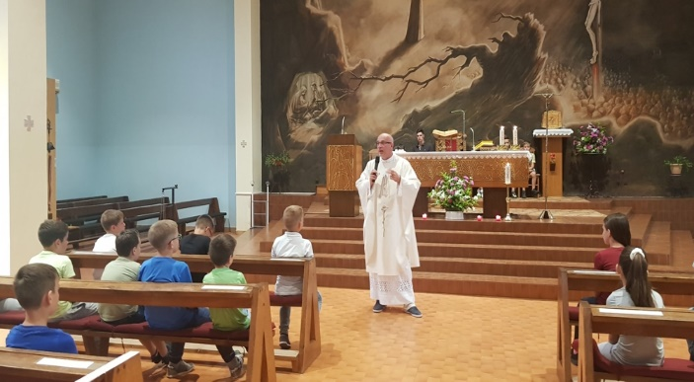

Župa Kraljice svete Krunice osnovana je 1. travnja 1930. godine u Vođincima, kojoj su pripojeni i Novi Mikanovci.
Sadašnja novomikanovačka crkva sv. Bartola romanička je građevina još iz vremena ivanovaca, a možda je postojala čak i ranije. Kasnije su joj dograđeni gotička apsida te neki barokni elementi. Današnja crkva sv. Bartola niz godina služila je kao crkva drevne župe Hrvati.
Gradnja današnje vođinačke župne crkve u Vođincima započela je 1968. godine. Crkva je dobila 26 vitraja na prozorima. Na 20 prozora prikazana su otajstva krunice, a šest vitraja prikazuje sv. Nikolu Tavelića, sv. Marka, Križevčanina, sv. Leopolda B. Mandića, bl. Alojzija Stepinca, sv. Mariju Krucifiksu Di Rosu i slugu Božjega papu Ivana Pavla II zajedno s bl. Majkom Terezijom iz Calcutte. Četvora hrastova vrata sa 16 duboreza prikazuju temeljne biblijske teme Starog i Novog zavjeta koja je izradio Stjepan Balažić.

LOVAČKO DRUŠTVO "SRNDAČ"
STARI MIKANOVCI, VOĐINCI - NOVI MIKANOVCI
Potočka 2a, STARI MIKANOVCI
OIB:55382622154, MB:01256181
Godina osnivanja:1998.
Kontakt: +385 32 331842
+385 32 338196

DJEČJI VRTIĆ MLADOST
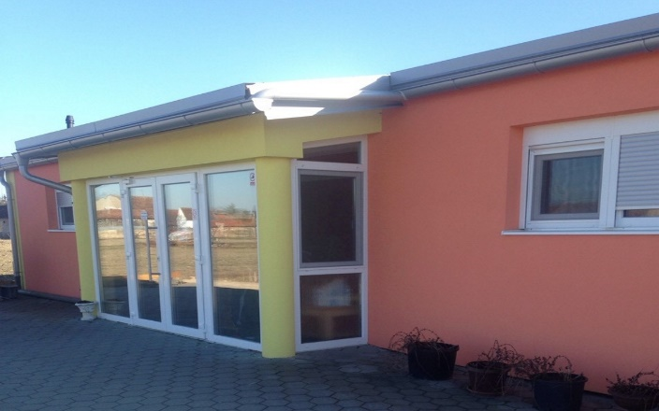
Dječiji vrtić “Mladost” Vođinci
Braće Radića 63, 32283 Vođinci
OIB: 20024979829
Telefon/Fax : 032-205-020
E-mail: dv.mladost@gmail.com
Ravnateljica-odgojiteljica :
Ružica Sambol
Odgojiteljice :
Iva Duspara, Katarina Čagalj,
Ivana Puškarić
Kuharica-spremačica :
Tanja Kos

Kulturno umjetničko društvo "MLADOST"
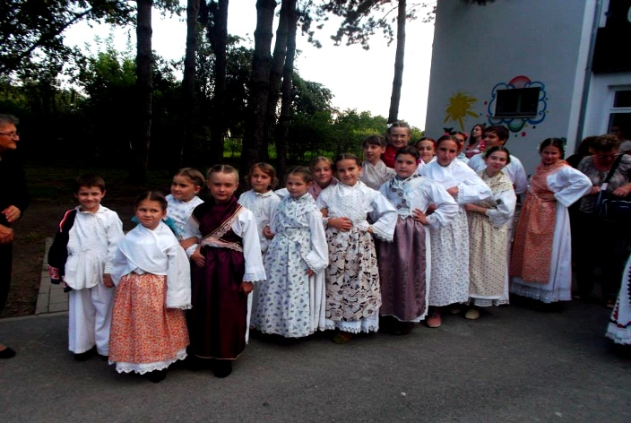
J.J.STROSSMAYERA 198
32283 VOĐINCI

NK Mladost
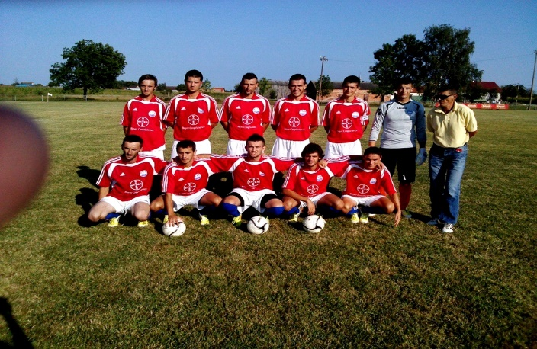
Igralište Mladost:
Kapacitet: 211 sjedećih mjesta
Trener: Mario Spajić
Liga: 1. ŽNL Vukovarsko-sijemska
Trenutačno se natječe u 1. ŽNL Vukovarsko-srijemskoj NS Vinkovci,U sezoni 2009/10. klub osvaja 1. mjesto u 2. ŽNL Vukovarsko-srijemskoj NS Vinkovci, te od sezone 2010./11. nastupati u 1. ŽNL Vukovarsko-srijemska.
Povijest: Klub je osnovan1947. godine pod imenom FD Slaven. Nakon toga nosi ime NK Jedinstvo a od 1954. godine današnje ime NK Mladost.

OSNOVNA ŠKOLA VOĐINCI
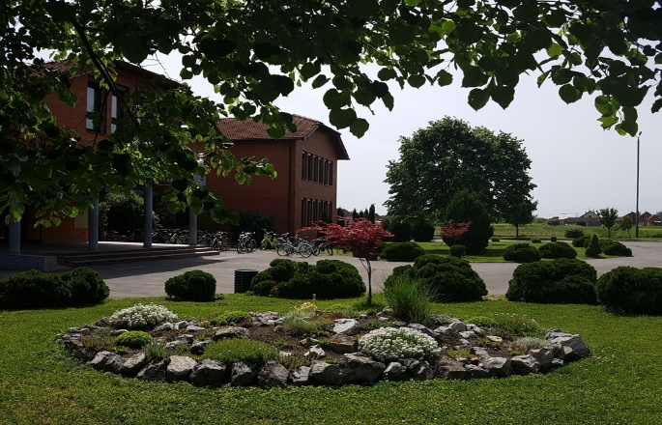
Adresa: Slavonska 21, 32283 Vođinci
e-mail: ured@os-vodjinci.skole.hr
PŠ Novi Mikanovci: 032/203-177
Fax: 032/205-999
Ravnateljica: Katica Gudelj, prof.
PEDAGOG: Sanja Oršolić, prof.
Filip Lovrinčević, mag. pedagogije i mag. edukacije filozofije
tel/ 032/205-997
RAČUNOVODSTVO
tel/ 032/205-998, Ružica Vrljić
TAJNIŠTVO, tel/ 032/205-270
Jasmina Kordić, diplomirani pravnik
Zrinka Stuburić, struč.spec.admin.publ.- na zamjeni

DVD Vođinci
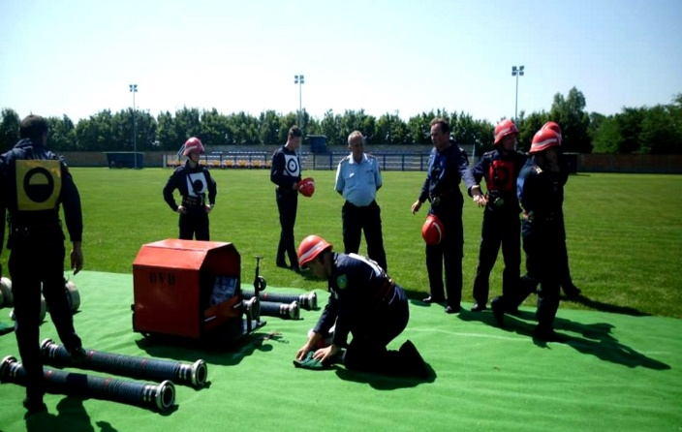
DVD
J.J.STROSSMAYERA 121, VOĐINCI
OIB:70223765903, MB:03363449
Kontakt: +385 32 205239

